Jelly Box (가제)
말랑 젤리들이 장난감 상자를 탈출하는 협동 게임

- 게임 개요
핵심 컨셉: 상자를 오르기 위해 젤리들이 붙고, 늘어나고, 떨어지며 고군분투
장르: 로컬 협동, 물리 기반 퍼즐, 플랫포머, 코미디
플랫폼: PC (Steam) / Remote Play Together 지원
플레이 타임: 클리어 2~3시간
타겟층: 귀여운 그래픽 선호자, 협동 게임 선호자

2. 핵심 재미 요소
1) 말랑 젤리 물리
2) 젤리 몸체를 이용한 플랫폼, 핸들 생성
3) 끌어주고, 당겨주고, 무거운 물체를 옮기는 협력 플레이
4) 장난감 상자 테마
5) 등반 중 마주치는 여러 장난감 장애물
6) 게임 진행에 따른 파츠(머리, 팔, 다리) 재조립
7) 말랑 젤리 + 파츠 재조립을 통한 코믹 요소

3. 배경
- 전체 배경: 장난감 상자 내부
- 다양한 장난감 종류에 따라 테마 변경 ex) 레고 파트, 공주 인형 파트, 로봇 파트
- 어두운 장소 -> 마지막 등반에서 바깥 조명(아이 방 안 장난감 상자이기 때문에)
- 젤리, 장난감 등 모든 오브젝트들이 부드러운 질감
- 장난감의 높은 채도, 어두운 장소(상자 내부)의 낮은 명암
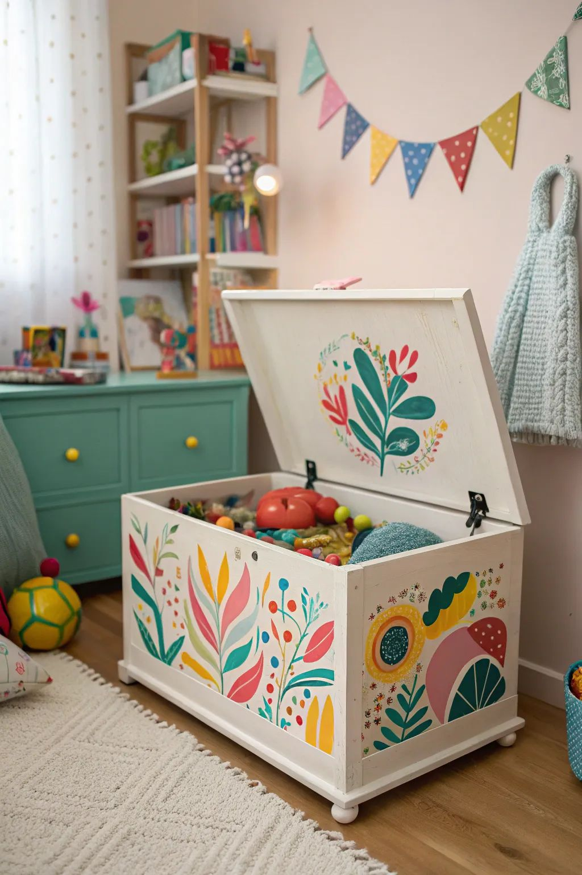
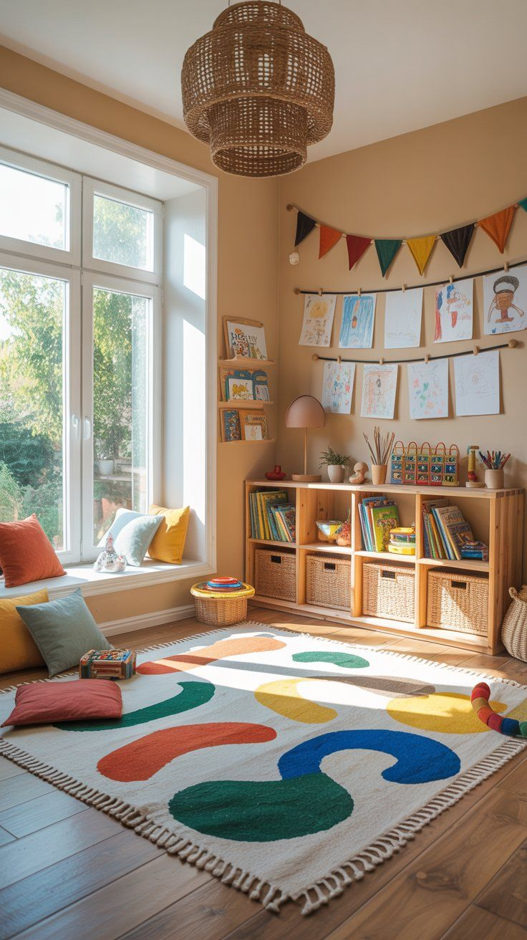
그림 1 장난감 상자 참고
그림 2 방 배경

4. 캐릭터 구조
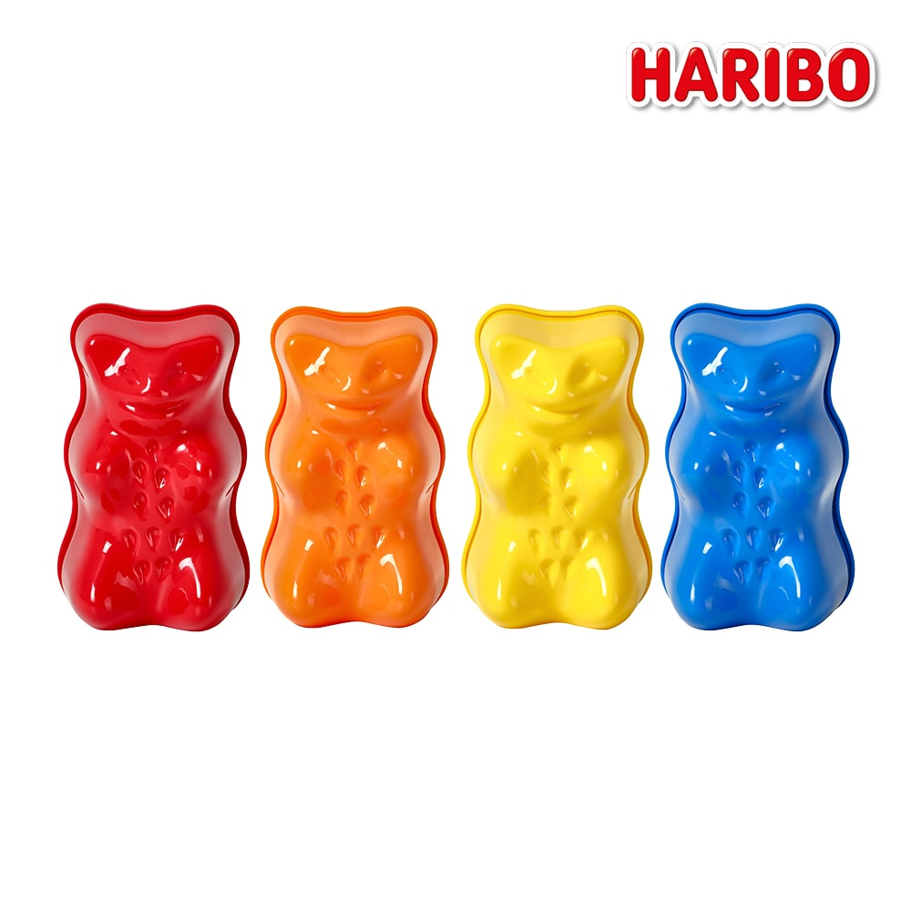
젤리는 사람형 동물의 형태를 띈다. 표정은 모두 눈, 코, 입으로 웃는 표정
상의만 입을 예정 => 모델링 난이도에 따라 삭제 가능
그림 3 젤리 레퍼런스
능력/행동
- 이동 (W, A, S, D)
- 점프 (Space bar)
- 벽 붙잡기 (스테미너 or 파츠 지속성) Left Click
- 부착 중 이동 -> 반대 방향으로 발사
- 잡아주기 (서로 잡고 당겨주기) Right Click
- 아이템 수집 E
- 젤리 (내구도 증가, 파츠 부착) 상태창에서 소켓 Right Click
- 젤리 분할 (내 젤리 친구에게 주기) 상태창에서 소켓 Right Click
- 인벤토리에 아이템 보유 및 사용 (아이템 손에 든 상태로 E 유지)
입력 | 동작 | 설명
WASD | 이동 | 기본 이동
Space | 점프 | 붙기 중에도 사용
LClick | 잡기 | 팀원 잡기 / 당기기
RClick | 벽 붙기 | 유지력 소모
R Click Hold & WASD | 발사 | 이동 역방향으로 발사
E | 줍기 | 파츠/아이템  (유지 시 아이템 사용)
Tab | 파츠 장착/젤리 추가 | 파츠에 젤리 추가/보유 젤리 분리
Tab | 인벤토리 확장 | 아이템 사용 준비
- 체력 X 스테미나 X 젤리 보유량과 유지력만 존재

- 캐릭터 별 능력치 차이 없음

파츠 구조
- 머리
- 몸통
- 팔
- 다리

기본 젤리 양: 몸통 100 > 머리 70 > 다리 50> 팔 50
보유한 총 젤리 양에 따라 버티는 힘과 옮기는 힘이 늘어남
파츠 조립은 고정 소켓에 따라 장착 가능
젤리양이 0이되어 제거된 파츠는 재부착 불가능
최대 젤리량은 해당 파츠 당 1.5배까지 상승
최대 젤리 양: 몸통 150 > 머리 100 > 다리 80> 팔 70

1) 머리
사라질 시 시야 차단
진행은 가능하지만 상당히 불편할 정도
짓이겨지면 젤리 감소

2) 팔
사라질 시 발사 안됨
부착, 줍기, 잡기 등 가능

3) 다리
사라질 시 속도 대폭 감소
점프력 감소

4) 몸통
가장 많은 젤리 보유
몸통이 살아있으면 생존
몸통 젤리 0되면 다른 젤리 있어도 사망
몸통만 남았을 경우 이동 불가
몸통은 다른 플레이어가 등에 업어서 가져가기 가능
=> 업은 플레이어는 능력치 감소, 인벤토리 슬롯 전체 차지

5. 시스템 설명
1) 부착 시스템
- 벽에서 점프 버튼 or 상호작용 버튼으로 부착
- 부착 순간부터 총 보유 젤리와 팔 젤리에 따라 유지력 사용
- 본인 인벤토리에 보유한 아이템에 따라 유지 시간 감소 속도 증가
- 보유 젤리와 인벤토리 무게에 따라 젤리가 늘어남
- 유지 시간 소모 시 추락
- 부착이 불가능한 영역도 존재
- 부착 중 이동 시 보유 젤리 소모량 증가

2) 발사 시스템
- 부착 중 유지력이 허용하는 시간 내에 이동 가능
- 단 부착되는 손 위치는 고정
- 이동 후 점프 시 탄성을 통한 점프력 증가
- 새총 형식 발사 (앵그리버드)

3) 무게/버티기
- 젤리양에 따라 젤리의 힘을 늘려줌
- 젤리양은 무거운 물체 옮기기/들기/버티기 등에 도움을 주며 더 잘 늘어남
- 인벤토리에 의한 무게량은 젤리가 버틸 수 있는 시간을 줄여줌
- 부착 되었을 때 무게로 인해 버틸 수 있는 시간이 줄어듬
- 유지력은 파츠별로 따로 표시되며 무게로 인해 파츠의 유지 능력이 0이 될 시 파츠 분리

4) 파츠 분리/재조립
- 파츠는 과도한 무게나 데미지가 쌓였을 때 분리됨
- 파츠의 유지력은 젤리양 ex) 젤리양 60이면 유지력은 0부터 60까지 천천히 오름
- 무거운 아이템을 들고 있는 상태에서 유지력이 소모되면 파츠 분리
- 무거운 아이템에 깔리면 깔린 부위 유지력이 소모되면서 파츠 분리
- 이외 특정 상황에서 데미지가 쌓일 시 파츠 분리
- 분리된 파츠는 완전히 떨어져서 조금 튕겨 나감. (아래로 떨어질 수도 있음)
- 파츠를 획득하면 인벤토리에 들어감
- 인벤토리에서 젤리를 추가하고 상태창에서 부착 가능

5) 젤리 시스템
- 젤리가 보유 가능한 젤리양은 각 파츠의 두 배까지 가능
- 다른 플레이어가 젤리 분리 후 양도 가능
- 게임 진행 중 아이템으로 젤리 획득
- 몸통 젤리양이 0 됐을 시 즉시 사망
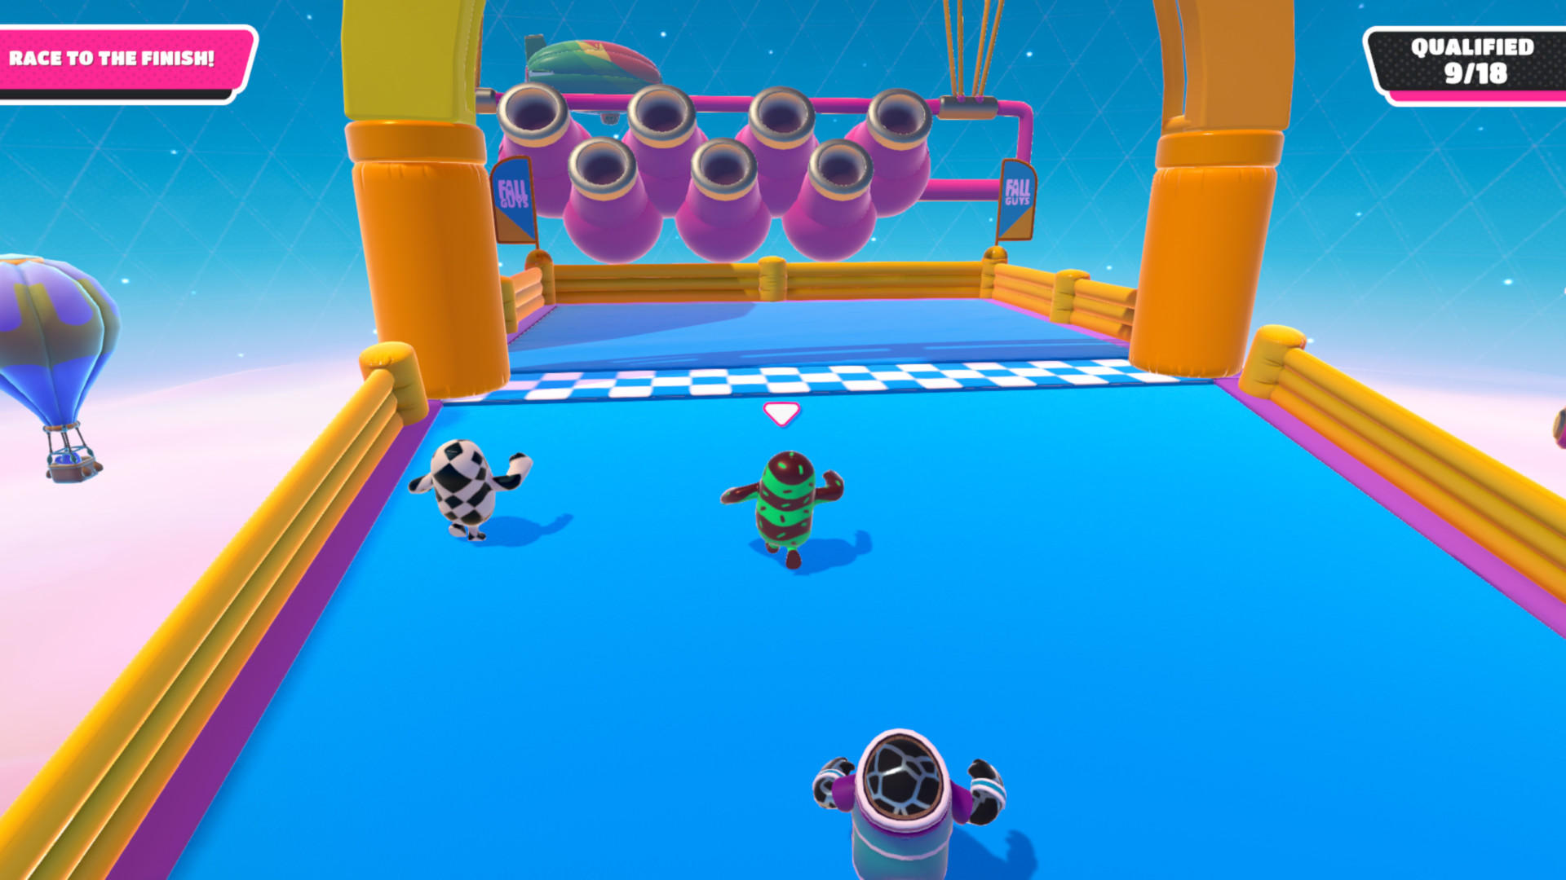
그림 4 폴가이즈 식 3인칭 카메라

6) 카메라 시스템
- 3인칭 카메라
- 플레이어별 분할 화면
- 머리가 없을 시 좁은 시야 + 블러 처리
- 몸통만 남으면 3인칭
6. 협동 구조
- 로컬 2~4인
- 키보드 조작 – Remote Play Together 이용하여 외부 패드 플레이어 키보드로 전환
- 기본 3인칭 시점
- 점프로 올라갈 수 없는 높이의 장애물
- 벽에 붙어 늘어진 플레이어를 다른 플레이어가 밟거나 잡고 점프
- 무거운 물체 같이 들기
- 사다리 같이 만들어서 높은 곳 올라가기
- 떨어지는 다른 플레이어 잡아주기
- 몸통만 남은 플레이어 운반

7. 스테이지/레벨 디자인
전체 구성: 무작위 세 가지 테마로 진행
장난감의 단단하면서도 부드러운 오브젝트들 배치
등반에 초점을 맞춰 올라가는 루트 생성

Stage 1 – 장난감 더미
무작위 장난감 더미
블록 형태의 단순한 오브젝트들 넘기
붙잡고 끌어주면서 이동

Stage 2 – 움직이는 장난감
움직이는 기차, 자동차 생성
깔리지 않게 조심해서 이동하기

Stage 3 – 중세 레고
성으로 이루어진 던전
성문 열고 들어가기
성의 대포 안에 들어가서 발사 -> 젤리 터져서 벽에 붙음, 시간 지나면 원상복구
벽에 붙은 젤리 타고 이동

Stage 4 – 합체 로봇 장난감
로봇, 칼 장난감 존재
로봇이 발동되면서 플레이어 공격
조작 콘솔 상호작용 시 더 강한 로봇 활성화

스테이지 진행에 따른 난이도 변경은 크지 않음
스폰되는 아이템 개수 감소, 회복 요소 감소
기습적인 물체 낙하 -> 플레이어 명중 -> 젤리 파츠 상실
=> 기습적인 재미 요소 정도 (빈번하지는 않음)

8. 아트 스타일
1) 톤 & 색감
- 높은 채도
- 말랑 느낌
- 저폴리

2) 캐릭터 스타일
- 둥글고 단순한 실루엣
- 눈코입 웃는 표정
- 젤리의 반투명함, 빛 반사
- 말랑 쫀득

3) 오브젝트 제작 기준
- 저폴리 가능
- 실사 재질 없음
- 텍스처 최소화

4) 카메라 스타일
- 3인칭 카메라
- 사망 혹은 몸통만 남았을 때 3인칭 변경

9. 사운드 디자인
밝고 코믹한 분위기, 귀여움, 쫀득함

효과음 목록
1) 점프
2) 붙기
3) 파츠 분리
4) 젤리 떼기, 부착
5) 이동 장난감 효과음(기차, 자동차 등)
6) 대포
7) 아이템 사용
8) UI 클릭

10. UI/UX 흐름

주요 UI
1) 메인 메뉴
2) 플레이어 초대 및 캐릭터 커스터마이징
3) 인벤토리 UI
4) 상태창 UI
4-1 Stick 유지력 UI


5) Pause 메뉴 및 옵션

UX 특징
1) 즉시 액션
2) 메뉴 단순화
3) 시각적으로 단순 명확

11. 개발 범위

반드시 구현할 것
- 로컬 코옵
- 이동/점프/붙기
- 파츠 시스템
- 무작위 스테이지 3개 선정
- 기본 UI
- 기본 사운드
- 시드값 + 청크 랜덤 패치 맵 생성

확장 요소
- 젤리별 스킬
- 더 많은 스테이지
- 온라인 멀티
- 아이템 추가
- Playability Check (테스트)

